|  |  |  |
| --- | --- | --- |
|  | ESCUELA SAN CLEMENTE  DIRECCIÓN: CLODOMIRO SILVA, #362 – FONOS (71) 2621273  Unidad Técnico Pedagógica |  |

**PROFESOR**: María José Janin Cerda.

**Unidad:** 3

**Instrucciones Generales**

* Escribe todo en tu cuaderno.
* Recuerda que debe estar escrito solo por el estudiante.
* Al iniciar con mayúscula y rojo.
* Mandar por correo [kote.janin@hotmail.es](mailto:kote.janin@hotmail.es) o por WhatsApp. Mandar 27-11-2020 hasta las 13:30 horas.

Retroalimentación Unidad 3

Unidad alimentación saludable

1. Completa la tabla marcando con una cruz el origen de los alimentos.

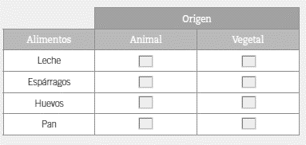

1. Dibuja según corresponda.

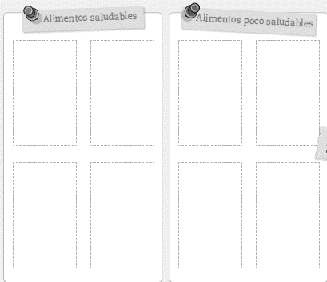

1. Responde verdadero (V) o falso (F). Justifica las falsas.

a)_____ Los alimentos altos en grasas perjudican tu salud.

_____________________________________________________________

b)_____ Para estar sano es necesario tener una alimentación equilibrada.

_____________________________________________________________

c)______ Las personas pueden sufrir enfermedades por llevar una alimentación saludable.___________________________________________________

d)_____ Los nutrientes solo entregan energía a nuestro cuerpo.

______________________________________________________________

e)_____ Las frutas y verduras entregan vitaminas a nuestro cuerpo.

____________________________________________________________

1. Escribe tres hábitos que podrías cambiar en tu alimentación para mantener una dieta

saludable.

* ______________________________________________________________________
* ______________________________________________________________________
* ______________________________________________________________________